BAB III
ANALISA DAN PERANCANGAN

  - Analisa Aplikasi
Saat ini percetakan di Pasuruan, masih jarang yang menggunakan aplikasi task management berbasis website dalam manajemenya. Kebanyakan dari mereka masih melakukanya secara manual. Khususnya dalam hal penjadwalan, kebanyakan masih menerapkan sistem tulis penjadwalan dan intruksi manual.
Cara penjadwalan seperti itu memang sering digunakan dalam keseharian di dalam perusahaan percetakan yang ada di Kota Pasuruan saat ini. Namun saat perusahaan ramai customer yang order terkadang ada order yang tidak dikerjakan sesuai jadwal, karena terjadi overload orderan manajemen penjadwalan tidak terstruktur akibatnya sampai tidak terselesaikan tepat waktu bahkan sampai terjadi tidak dikerjakannya suatu orderan tersebut. Selain itu karena penjadwalan secara manual, sering terjadi kesalahan komunikasi anatara karyawan dengan kepala bagian.
Keadaan yang ada saat ini terjadi karena kurangnya koordinasi antara karyawan dengan Kabag karena proses pengerjaan karyawan tidak terkoordinir dan terjadwal sesuai tahapan. Oleh karena itu dibutuhkan suatu aplikasi task management yang bisa mengurangi kesalahan dalam penjadwalan karyawan dan membantu jalannya karyawan dalam menyelesaikan suatu orderan sesuai dengan tahapan prosedur.

    - Masalah Yang Dihadapi
Berdasarkan analisa aplikasi yang dijelaskan dapat diketahui terdapat beberapa masalah didalamnya, yaitu:
- Orderan tidak dapat terselesaikan dalam waktu yang sudah ditentukan;
- Sering terjadi kesalahan penyelesaian order, karena kurangnya koordinasi antara karyawan dengan karyawan lainnya;
- Kesalahan dalam pemilihan karyawan yang akan ditugaskan;
- Direktur sulit mendapatkan informasin laporan penyelesaian suatu order

    - Usulan Pemecahan Masalah
Berdasarkan analisa masalah yang dihadapi diatas dapat diberikan sebuah usulan pemecahan masalah. Yaitu membangun sebuah aplikasi task management berbasis website, untuk memudahkan penjadwalan karyawan dalam penyelesaian suatu order sesuai tahapan dan terselesaikan dalam waktu yang sudah ditentukan
Dengan adanya aplikasi tersebut diharapkan bisa mengurangi masalah-masalah dalam hal penjadwalan karyawan dan penyelesaian suatu order. Karena dengan melalui aplikasi, data akan tercatat secara akurat dan terkendali, sehingga mudah di akses oleh admin, kabag dan direktur.
Aplikasi Task Management, yang akan dibangun memiliki fitur-fitur sebagai berikut:
- penjadwalan dan Laporan sudah otomatis dalam aplikasi berbasis website.
- kabag dapat melihat jadwal yang sudah tersimpan diaplikasi, sehingga tidak ada kesalahan dalam penjadwalan, karena ditampilkan dan ditujuhkan sesuai dengan beahlian karyawan..
- direktur mendapatkan laporan kinerja masing-masing karyawan dalam mengerjakan suatu order.

3.2 Kerangka PIECES
Analisa PIECES digunakan untuk menganalisa kinerja ekonomi, pengendalian, efisiensi dan pelayanan. Analisa PIECES (Performance, Information, Economic, Control, Efficiency, Service) dari aplikasi manajemen penjadwalan tugas karyawan adalah sebagai berikut :

Performance
Pengembangan aplikasi task management ini dapat membantu pembagian tugas masing-masing karyawan. Penjadwalan tugas yang digunakan untuk mengevaluasi beberapa kinerja karyawan dalam melaksanakan tugasnya, apabila sebelumnya harus memakan waktu dalam proses penjadwalan tugas maka dengan adanya aplikasi ini diharapkan data lebih efektif dalam menjalankan pekerjaan dan efisien waktu.

Information
Informasi yang diterima saat ini sangat banyak, yang dimaksud adalah banyaknya informasi yang diproses secara manual. Contohnya durasi waktu penyelesaian tugas terhambat dikarenakan karyawan tidak memahami dengan baik untuk progress dan waktu yang dibutuhkan.

Economic
Dibutuhkan biaya tambahan untuk pencatatan data seperti alat tulis yang muncul jika terjadi kesalahan dalam penjadwalan tugas atau kesalahan lainnya.

Control
Pengendalian merupakan hal terpenting. Dengan dibuatnya aplikasi penjadwalan tugas ini maka diharapkan adanya kendali terhadap setiap proses produksi pada bagian terkait. Data ini dikendalikan dalam satu tempat sehingga penjadwalan tugas dapat di optimalkan. Jadi proses penyelesaian dapat berjalan lancar.

Efficiency
Efisiensi adalah tujuan aplikasi ini dibuat. Efisiensi waktu yang dibutuhkan untuk mendapatkan informasi data penjadwalan dan selanjutnya dievaluasi kemudian diambil sebuah keputusan tentang penjadwalan tugas karyawan, agar tidak sampai terjadi kesalahan dalam proses produksi.

Service
Pelayanan terhadap penjadwalan yang ada saat ini masih terkesan manual, ditinjau dari aspek penjadwalan dan pembagian tugas, teknis penjadwalan yang ada saat ini sangat banyak menghabiskan waktu dan terkadang informasi yang disampaikan tidak sampai pada karyawan. Jadi dengan adanya aplikasi ini maka pelayanan terhadap informasi dapat lebih ditingkatkan khusus kepala bagian produksi yang membutuhkan data untuk menemukan permasalahan tentang terhambatnya terhadap proses produksi.
  - Software Requirement Spesification (SRS)
Untuk kebutuhan Perangkat keras yang digunakan untuk mejalankan sistem ini dibagi menjadi 4 yaitu:
- Personal Komputer, perangkat ini dipakai oleh Admin untuk mengakses aplikasi, spesifikasinya sebagai berikut:
- Processor Minimal core i5
- Hardissk minimal 500gb
- RAM minimal 4GB
- Monitor, Mouse & Keyboard
- Printer & Scanner
- Sistem Operasi yang mendukung untuk di install browser
- Sambungan Data Internet (Wifi atau Modem)
- Personal Komputer, perangkat ini di pakai oleh kabag untuk mengakses aplikasi, spesifikasinya sebagai berikut:
- Processor Minimal core dual core i5
- Hardisk minimal 500gb
- RAM minimal 4GB
- Monitor, Mouse & Keyboard
- Printer & Scanner
- Sistem Operasi yang mendukung untuk di install bowser
- Sambungan Data Internet (Wifi atau Modem)
- Unit Tablet, perangkat ini di pakai oleh karyawan untuk mengakses aplikasi, spesifikasinya sebagai berikut:
- Sistem Operasi Android Kitkat
- Processor quad core 1.3 Ghz
- RAM minimal 1,5GB
- Internal Penyimpanan
- Sistem Operasi yang mendukung untuk di install browser
- Sambungan Data Internet (Wifi atau Modem)
- Personal Komputer, perangkat ini di pakai oleh direktur untuk mengakses aplikasi, spesifikasinya sebagai berikut:
- Processor Minimal core dual core
- Hardisk minimal 250gb
- RAM minimal 2GB
- Monitor, Mouse & Keyboard
- Sambungan Data Internet (Wifi atau Modem)

  - Perancangan
Flowchart digunakan untuk menjelesakan proses seluruh sistem, flowchart task management meliputi :
    - Actvity Diagram
      - Activity Admin (Login)
Gambar 1.2 Activity Diagram Admin (Login)
Pada gambar diatas menunjakan bahwa admin melakukan login kedalam aplikasi. Proses flowchart diatas menjelaskan bahwa admin dapat login dengan cara sebagai berikut :
- Admin akan masuk kedalam halaman utama login
- Admin menginputkan data yaitu, username dan password
- Admin berhasil login apabila username dan password benar, jika tidak tervalidasi admin akan mengulangi proses menginputkan data username dan password
- Admin berhasil login kemudian akan diarahkan ke halaman utama login
      - Actvity Diagram Admin (Input Data Karyawan)
Gambar 1.3 Activity Diagram Admin (Input Data Karyawan)
Pada gambar diatas menunjakan bahwa admin melakukan input data karyawan ke sistem .Proses flowchart diatas menjelaskan bahwa admin menginputkan dengan cara sebagai berikut :
- Admin akan menginputkan data karyawan
- Data karyawan sudah tersedia di database, kemudian diambil dari database karyawan
- Setelah melakukan pengambilan data karyawan dari database, kemudian ditampilkan data karyawan tersebut ke homepage

      - Activity Admin (Input Data Order)
Gambar 1.4 Activity Admin (Input Data Order)
Pada gambar diatas menunjakan bahwa admin melakukan input data order ke sistem. Proses flowchart diatas menjelaskan bahwa admin menginputkan dengan cara sebagai berikut :
- Admin akan menginputkan data order
- Data order sudah tersedia di database, kemudian diambil dari database order
- Setelah melakukan pengambilan data order dari database, kemudian ditampilkan data order tersebut ke homepage
      - Activity Admin (Task Management)
Gambar 1.5 Activity Diagram Admin (Task Management)
Pada gambar diatas dijelaskan didalam task management terdapat interaksi yang berlangsung antara Admin dengan Karyawan, Interaksi yang terjadi sebagai berikut :
- Admin mengambil data karyawan dan data order yang sudah tersedia didatabase
- Admin memilih data karyawan dan data order
- Setelah itu admin membuat task management lalu tersimpan didatabase
- Karyawan akan mengakses review task management dan melakukan pekerjaan sesuai dengan task yang dibuat oleh admin
- Jika pekerjaan sudah selesai kemudian melaporkan laporan proses task kepada admin, jika belum terselesaikan proses kembali kepada karyawan kemudian melakukan pengerjaan hingga selesai.
- Admin akan menginputkan data laporan task dari karyawan ke sistem task management kemudian akan tersimpan ke database.
- Setelah tersimpan di database, dan akan ditampilkan ke sistem.

      - Activity Kabag (Login)
Gambar 1.6 Activity Diagram Kabag (Login)
Pada gambar diatas menunjakan bahwa kabag melakukan login kedalam aplikasi. Proses flowchart diatas menjelaskan bahwa kabag dapat login dengan cara sebagai berikut :
- Kabag akan masuk kedalam halaman utama login
- Kabag menginputkan data yaitu, username dan password
- Kabag berhasil login apabila username dan password benar, jika tidak tervalidasi kabag akan mengulangi proses menginputkan data username dan password
- Kabag berhasil login kemudian akan diarahkan ke halaman utama login
      - Activity Diagram Kabag (Input Data Karyawan)
Gambar 1.7 Activity Diagram Kabag (Input Data Karyawan)
Pada gambar diatas menunjakan bahwa kabag melakukan input data karyawan ke sistem .Proses flowchart diatas menjelaskan bahwa kabag menginputkan dengan cara sebagai berikut :
- Kabag akan menginputkan data karyawan
- Data karyawan sudah tersedia di database, kemudian diambil dari database karyawan
- Setelah melakukan pengambilan data karyawan dari database, kemudian ditampilkan data karyawan tersebut ke homepage

      - Activity Diagram Kabag (Input Data Order)
Gambar 1.8 Activity Diagram Kabag (Input Data Order)
Pada gambar diatas menunjakan bahwa kabag melakukan input data order ke sistem. Proses flowchart diatas menjelaskan bahwa admin menginputkan dengan cara sebagai berikut :
- Kabag akan menginputkan data order
- Data order sudah tersedia di database, kemudian diambil dari database order
- Setelah melakukan pengambilan data order dari database, kemudian ditampilkan data order tersebut ke homepage

      - Activity Kabag (Task Management)
Gambar 1.9 Activity Diagram Kabag (Task Management)
Pada gambar diatas dijelaskan didalam task management terdapat interaksi yang berlangsung antara Kabag dengan Karyawan, Interaksi yang terjadi sebagai berikut :
- Kabag mengambil data karyawan dan data order yang sudah tersedia didatabase
- Kabag memilih data karyawan dan data order
- Setelah itu admin membuat task management lalu tersimpan didatabase
- Karyawan akan mengakses review task management dan melakukan pekerjaan sesuai dengan task yang dibuat oleh kabag
- Jika pekerjaan sudah selesai kemudian melaporkan laporan proses task kepada kabag, jika belum terselesaikan proses kembali kepada karyawan kemudian melakukan pengerjaan hingga selesai.
- Kabag akan menginputkan data laporan task dari karyawan ke sistem task management kemudian akan tersimpan ke database.

      - Activity Diagram Karyawan (Login)
Gambar 1.11 Activity Diagram Karyan (Login)
Pada gambar diatas menunjakan bahwa karyawan melakukan login kedalam sistem. Proses flowchart diatas menjelaskan bahwa karyawan dapat login dengan cara sebagai berikut :
- Karyawan akan masuk kedalam halaman utama login
- Karyawan menginputkan data yaitu, username dan password
- Karyawan berhasil login apabila username dan password benar, jika tidak tervalidasi kabag akan mengulangi proses menginputkan data username dan password
- Setelah proses login selesai, karyawan akan diarahkan kehomepage review task management karyawan, dari informasi tersebut karyawan mengetahui pekerjaan yang akan dilaksanakan sesuai dengan bidang karyawan.

    - Data Flow Diagram
      - Data Flow Diagram Level 0
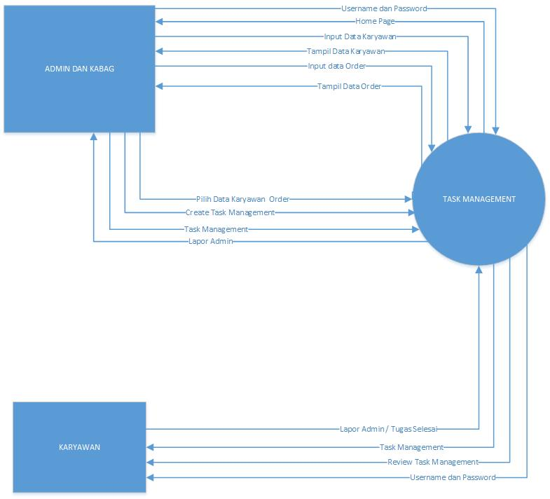
Gambar 1.12 Data Flow Diagram Level 0

      - Data Flow Diagram Level 1
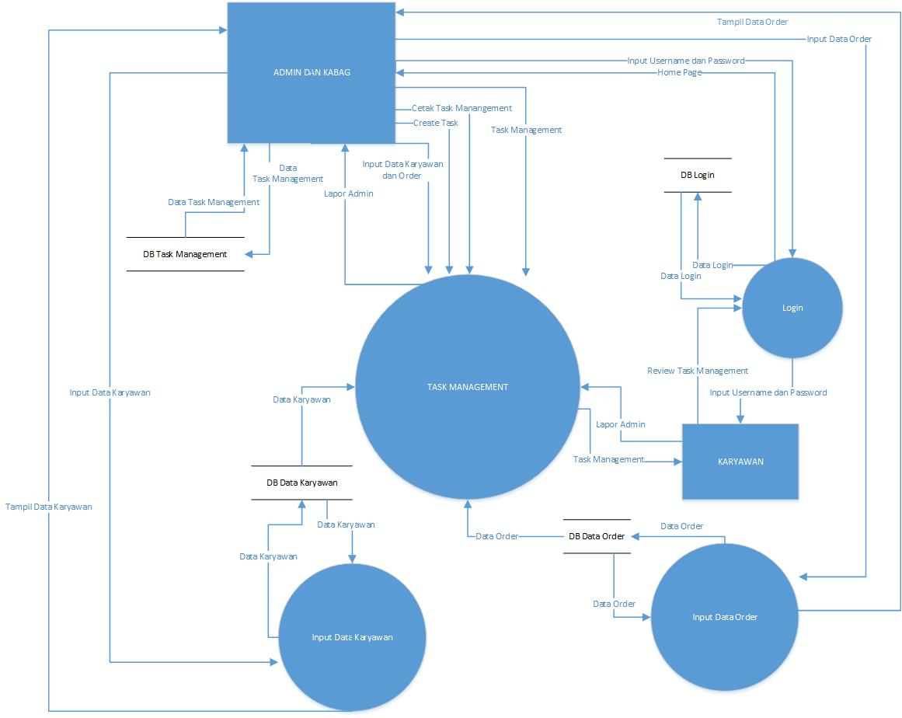
Gambar 1.13 Data Flow Diagram Level 1

      - Data Flow Diagram level 2 (Process Login)
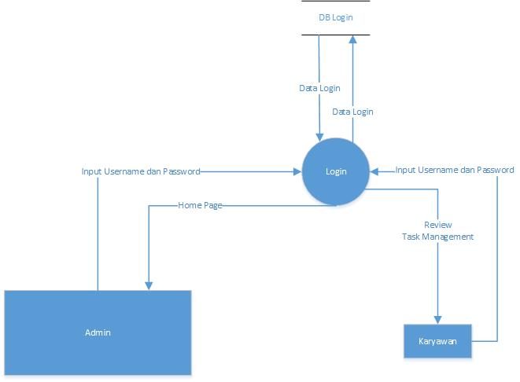
Gambar 1.14 Data Flow Diagram Level 2 (Login)
      - Data Flow Diagram Level 2 (Proses Input Data Karyawan)
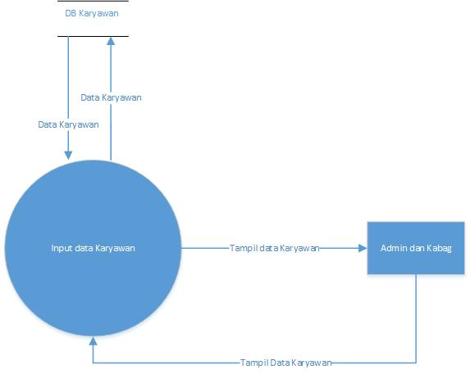
Gambar 1.15 Data Flow Diagram Level 2 (Input Data Karyawan)

      - Data Flow Diagram Level 2 (Proses Input Data Order)
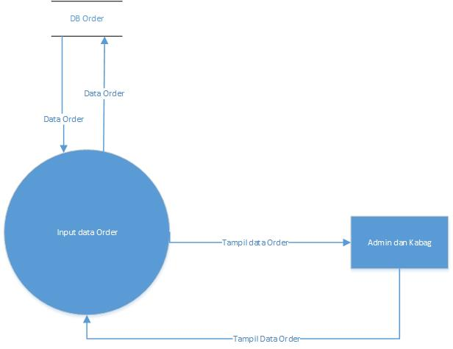
Gambar 1.16 Data Flow Diagram Level 2 (Data Order)

      - Data Flow Diagram Level 2 (Task Management)
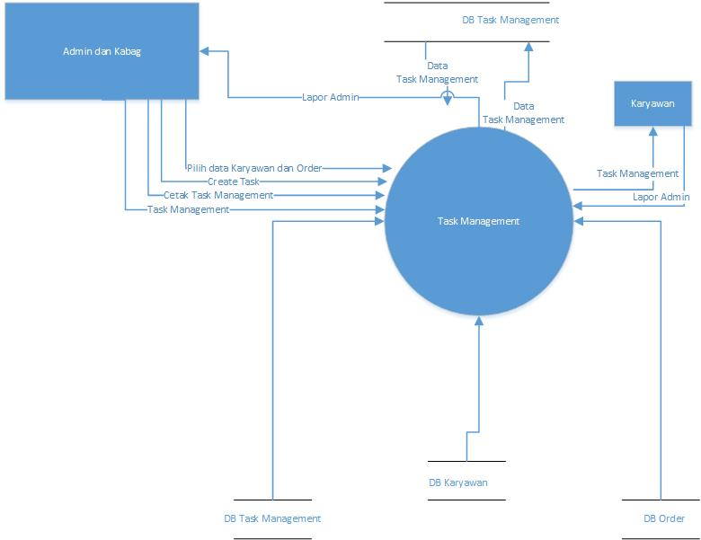
Gambar 1.17 Data Flow Diagram Level 2 (Task Management)

    - Entity Relationship Diagram (ERD)
      - Entity Relationship Diagram (CDM)
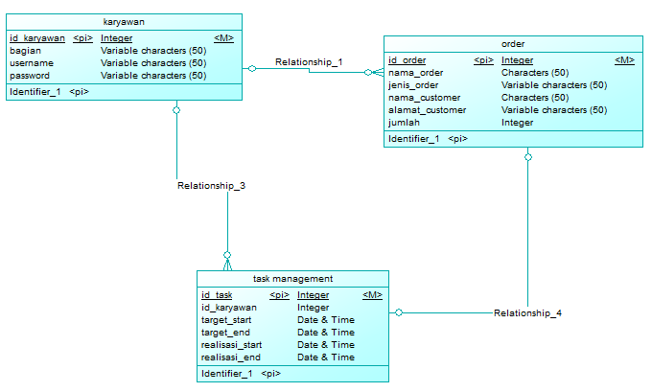
Gambar 1.18 Entity Relationship Diagram (CDM)

      - Entity Relationship Diagram (PDM)
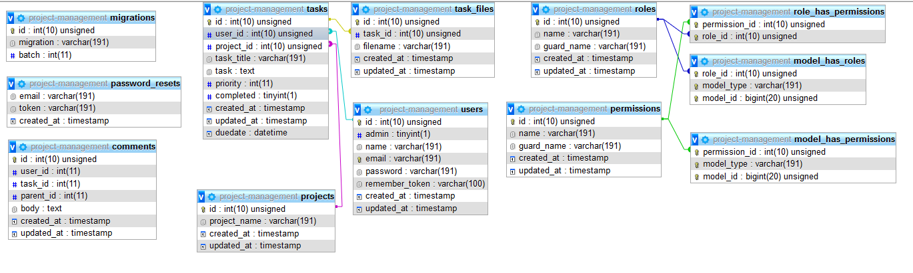
Gambar 1.19 Entity Relationship Diagram (PDM)

    - Rancangan Database
Berdasarkan Entity Relationship Database (ERD) yang telah dibuat diatas, maka diperoleh beberapa tabel yang digunakan. Tabel-tabel tersebut dengan rancangan sebagai berikut :
Tabel 1.5 Tabel Users
No | Nama Field | Tipe Data | Panjang | Keterangan
1 | Id | Integer | - | Primary Key
2 | Admin | Tinyint | 1 | -
3 | Name | Varchar | 191 | -
4 | Email | Varchar | 191 | -
5 | Password | Varchar | 191 | -
6 | Remember Token | Varchar | 100 | -
7 | Created At | Timestamp | - | -
8 | Updated At | Timestamp | - | -

Tabel 1.6 Tabel Projects
No | Nama Field | Tipe Data | Panjang | Keterangan
1 | Id | Integer | - | Primary Key
2 | Project Name | Varchar | 191 | -
3 | Created At | Timestamp | - | -
4 | Updated At | Timestamp | - | -

Tabel 1.7 Tabel Tasks
No | Nama Field | Tipe Data | Panjang | Keterangan
1 | Id | Integer | - | Primary Key
2 | User Id | Integer | - | Unsigned
3 | Project Id | Integer | - | Unsigned
4 | Task Title | Varchar | 191 | -
5 | Task | Text | - | -
6 | Priority | Integer | 11 | -
7 | Completed | Tinyint | 1 | -
8 | Created At | Timestamp | - | -
9 | Updated At | Timestamp | - | -
10 | Duedate | Datetime | - | -

Tabel 1.8 Tabel Task Files
No | Nama Field | Tipe Data | Panjang | Keterangan
1 | Id | Integer | - | Primary Key
2 | Task Id | Integer | - | Unsigned
3 | Filename | Varchar | 191 | -
4 | Created At | Timestamp | - | -
5 | Updated At | Timestamp | - | -

Tabel 1.9 Tabel Comments
No | Nama Field | Tipe Data | Panjang | Keterangan
1 | Id | Integer | - | Primary Key
2 | User Id | Integer | - | Unsigned
3 | Task Id | Integer | - | Unsigned
4 | Parent Id | Integer | - | -
5 | Body | Text | - | -
6 | Created At | Timestamp | - | -
7 | Updated At | Timestamp | - | -

Tabel 1.10 Tabel Migrations
No | Nama Field | Tipe Data | Panjang | Keterangan
1 | Id | Integer | - | Primary Key
2 | Migration | Varchar | 191 | -
3 | Batch | Integer | - | -

Tabel 1.11 Tabel Password Resets
No | Nama Field | Tipe Data | Panjang | Keterangan
1 | Email | Varchar | 191 | -
2 | Token | Varchar | 191 | -
3 | Created At | Timestamp | - | -

Tabel 1.12 Tabel Roles
No | Nama Field | Tipe Data | Panjang | Keterangan
1 | Id | Integer | - | Primary Key
2 | Name | Varchar | 191 | -
3 | Guard Name | Varchar | 191 | -
4 | Created At | Timestamp | - | -
5 | Updated At | Timestamp | - | -

Tabel 1.13 Tabel Permission
No | Nama Field | Tipe Data | Panjang | Keterangan
1 | Id | Integer | - | Primary Key
2 | Name | Varchar | 191 | -
3 | Guard Name | Varchar | 191 | -
4 | Created At | Timestamp | - | -
5 | Updated At | Timestamp | - | -

Tabel 1.14 Tabel Role Has Permissions
No | Nama Field | Tipe Data | Panjang | Keterangan
1 | Permission Id | Integer | - | -
2 | Role Id | Integer | - | -

Tabel 1.15 Tabel Model Has Roles
No | Nama Field | Tipe Data | Panjang | Keterangan
1 | Role Id | Integer | - | -
2 | Model Type | Varchar | 191 | -
3 | Model Id | Bigint | - | -

Tabel 1.16 Tabel Model Has Permission
No | Nama Field | Tipe Data | Panjang | Keterangan
1 | Permission Id | Integer | - | -
2 | Model Type | Varchar | 191 | -
3 | Model Id | Bigint | - | -

    - Rancangan Antarmuka dengan Wirefire
Wireframes merupakan langkah pertama yang dilakukan dalam proses desain ilustrasi dasar dari struktur dan komponen. Berikut ilustrasi desain aplikasi sistem informasi task manajemen :
      - Desain Halaman Admin
Menu Halaman Admin adalah menu yang dipergunakan hanya kusus untuk admin, yang berfungsi untuk menginputkan data yang akan ditampilkan kedalam aplikasi
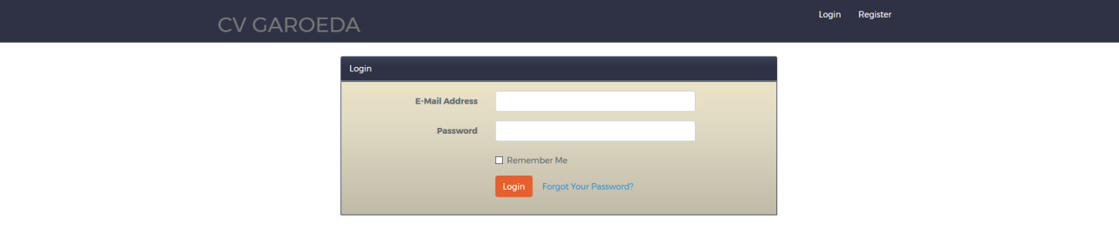
Gambar 1.20 Desain Halaman Login

      - Desain Halaman Create Task Management
Menu Halaman Create Task Management adalah menu yang dipergunakan oleh Admin dan Kabag untuk melakukan manajemen penjadwalan.
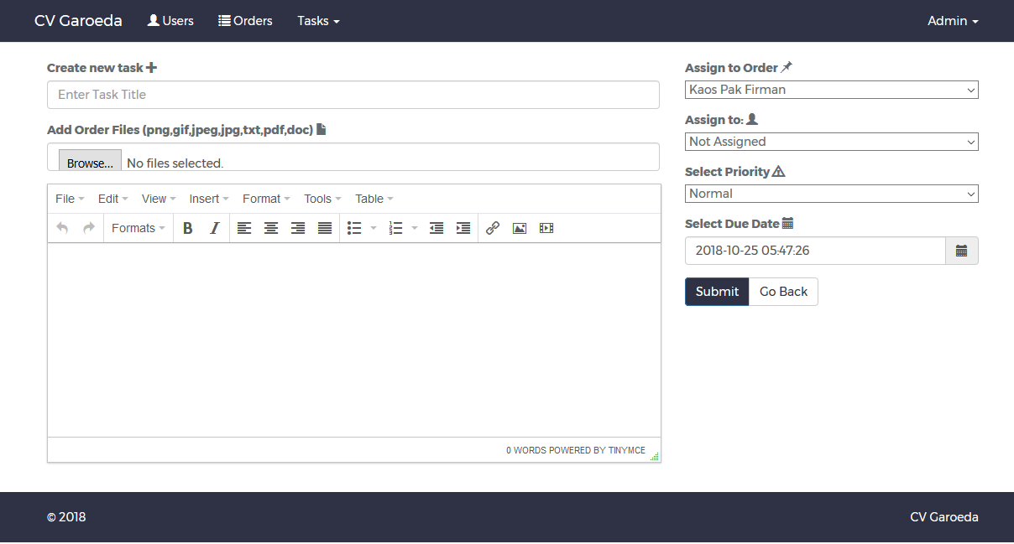
Gambar 1.21 Desain Create Task Management

      - Desain Halaman Task Management
Menu Halaman Task Management adalah menu yang dipergunakan oleh admin dan kabag yang ditunjuk kepada karyawan untuk mengetahui proses jadwal pennyelesaian suatu order.
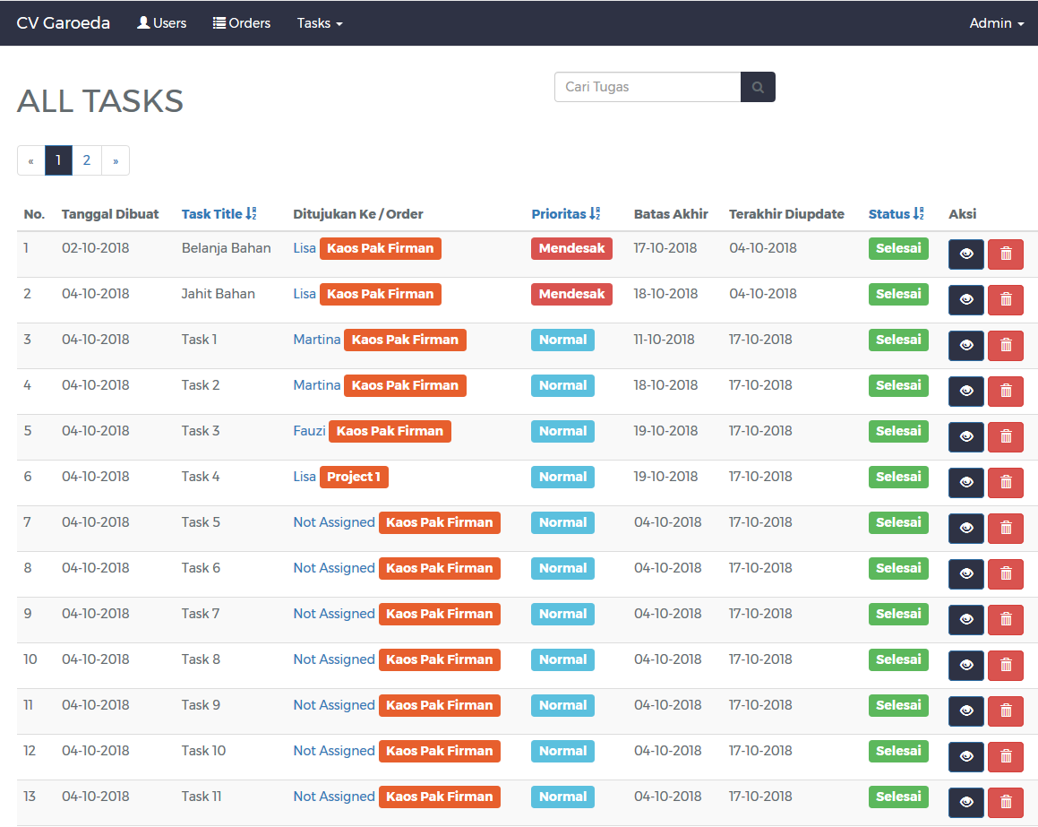
Gambar 1.22 Desain Task Management

